﻿
Грудина Наталья Сергеевна,учитель-логопед
МБОУ «Шеговарская СШ»
филиал детский сад «Ладушки»

«Лэпбук» и его возможности в развитии
детей старшего дошкольного возраста

Проблема формирования познавательной активности детей дошкольного возраста очень актуальна в наше время. Исследования педагогов и психологов (А.В Запорожца, А.П. Усовой, Н.Н. Поддъякова, П.Я.Гальперина), направленные на изучение различных аспектов обучения детей дошкольного возраста показывают, что продуктивность овладения знаниями и умениями в целом зависят не только от того, как организован процесс обучения, но и от позиции самого ребёнка, его активности.
На современном этапе развития образования развивающая педагогика, основанная на требованиях федерального государственного образовательного стандарта к дошкольномуобразованию, существенно изменила подход к организации образовательной деятельности в дошкольной образовательной организации. Сегодня государством поставлена задача – подготовить совершенно новое поколение: активное, любознательное.Современному ребенку необходимо не столько много знать, сколько последовательно и доказательно мыслить, уметь сравнивать, выделять характерные свойства предметов, обобщать их по определенному признаку. Когда ребенок сам действует с объектами, он лучше познает окружающий мир, поэтому приоритет в работе с детьми следует отдавать практическим методам обучения.
Одной из таких форм можно считать лэпбук или иными словами тематическую или интерактивную папку.
В дословном переводе с английского: лэпбук (lapbook) обозначает «наколенная книга» (lap –колени, book- книга).
Лэпбук– это сравнительно новая форма, которая пришла к нам из Америки. Термин «Лэпбук» был впервые введен мамой и писателем из Вирджинии (штат США) Тэмми Дюби, которая использовала в домашнем обучении своих детей данную форму для систематизации информации. Она назвала ее так, именно потому, что весь Лэпбук умещается на коленях ребенка. В России адаптировала данную «папку» Татьяна Пироженко: лэпбук - это самодельная «книжка» с кармашками, окошками, подвижными деталями, которые ребенок может доставать, перекладывать, складывать по своему усмотрению.
Мы используем в своей практике лэпбукидля детей старшего дошкольного возраста. Учителем-логопедом для коррекционной работы с детьми, имеющими речевые нарушения такие дидактические пособия как«Полет к звездам со звуком Р», «Морское путешествие со звуком Л», «Змейка учится шипеть»,«Развитие речи».Воспитателем подготовительной группы в работе с детьми используются следующие:«Экология для детей», «Светофорчик» (по правилам дорожного движения), «Цветы», «От зернышка до каравая», «Развитие речи». Данные пособия применяются как индивидуально, так и в микрогруппах.
В нашем звуковом лэпбуке «Морское путешествие со звуком Л»предлагаются игры и упражнения, направленные на автоматизацию звука [л] изолированно, в слогах, словах, предложениях и связной речи, а также на развитие фонематического слуха, звукового анализа и синтеза, грамматики, обогащение словаря (Приложение 1).
Игровые задания лэпбука предлагаются в форме путешествия на необитаемый остров, где ребят ждут увлекательные приключения в виде различных заданий «Облачные чистоговорки», «Штурвал», «Сундук сокровищ» и другие.
Путешествие начинается с похода на корабле к берегам таинственного острова.Ребенку предлагается показать, как гудитпароход. Произнесение звука ребенком сопровождается движением пальцев по дорожке, сделанной из веревки, к берегу.Во время путешествия детям предлагается покрутить штурвал корабля и сделать артикуляционную гимнастику.
Когда мы попадаем на остров, мы видим огромную раковину, где прячется большая улитка. Детям предлагается назвать все предметы, которые находятся на раковине, тем самым закрепляем [л] в словах в разной позиции.
В небе нас ждут «Облачныечистоговорки». Воспитанникам предлагается повторить чистоговорки за учителем-логопедом, что способствуют улучшению дикции, приучает органы артикуляции к быстрой смене положения при произнесении трудных сочетаний звуков и устраняет нечеткое произношение.
Гуляя по острову мы замечаем лодку, на которой кто-то приплыл на остров. Проводится игра «Кто плывет на лодке?». На лодку выкладываются маленькие карточки. Ребенок должен ответить полным ответом на вопрос: «Кто плывёт на лодке?».
Собирая маленькие ракушки, дети определяют место звука в словах, тем самым развивают фонематический слух.
На остров волны выбрасывают множество предметов. При выполнении упражнения «Посчитай», детям предлагается посчитать предметы в бочке. Например: один слон, два слона... Кого больше? Кого - меньше? Посчитай их в обратном порядке. Упражнение позволяет не только автоматизировать [л] в словах, но и закрепляет согласование числительных с существительными.
В бутылке карточки в виде пазл, из которых дети собирают букву,которой обозначается звук на письме. Буква синего цвета соответствует согласному звуку.Данное задание закрепляет знания о буквах, развивает воображение, образное мышление, мелкую моторику рук, учит концентрировать внимание, помогает развить наблюдательность.
Ну и наконец, мы находим сундук с сокровищами, который необходимо открыть, развязав веревочки и выполнить задания «Скажи наоборот». Выполнив задания, на дне сундука дети находят золотые монеты, которые даются в виде поощрения за правильно сделанные задания.
С целью формирования экологических представлений детей нами созданлэпбук«Экология для детей» (Приложение 2).
Первая страничка оформлена кармашком с правилами поведения на природе, где детям в форме стихов рассказывается о бережном отношении к окружающему миру. Для развития речи подобраны картинки с живой и неживой природе, а так же памятки «Будь природе другом». С помощью мнемотаблицы «Расскажи-ка» дети самостоятельно могут составить рассказ о деревьях, кустарниках, учатся сравнивать и выделять существенные признаки.
На второй странице лэпбука в виде солнышка и облачков оформлены стихи и загадки про экологию. Здесь дети узнают, что наносит вред природе, учатся рассуждать. Рассматривая поочередно картинки «Что сначала, а что потом» дети определяют последовательность событий.
Следующая страничка имеет оформление в виде схемы-модели цветка, на которой в доступной и понятной форме показано «Строение растения». Дети могут закрыть цветок и повторить экологические знаки. Под лепестками цветка показано, что плохо и вредно для природы.
Для расширения кругозора и развития познавательной активности, в лэпбукенаходится «Красная книга Архангельской области», сделанная в виде книжечки. Дети учатся бережному обращению с природой и изучают исчезающие виды животных и растений.
На четвертой страничке в конверте предлагается детям дидактическая игра «Третий лишний». Перевернув страницу дети в игровой форме знакомятся с свойствами материалов: пластмасса, стекло, бумага. Изучают, из чего сделаны предметы, раскладывают их по кармашкам согласно их свойствам и качествам, а так же повторяют, что нельзя загрязнять окружающую среду. С помощью плаката «Вторая жизнь отходов» дети узнают, что можно изготовить из бытового мусора.
На заключительной странице лэпбука представлен вращающийся круг, на котором нарисованы солнце, воздух и вода - без чего не обходится ни одно живое существо на земле. Дети, вращая круг с «окном», видят иллюстрации жизни на земле в разных ее проявлениях (растения, животные, люди, насекомые и т.д). Заключительная дидактическая игра, которая предлагается детям «Живое (кто?) «Неживое (что?), где дети подбирают картинки согласно заданию, а также учатся правильно отвечать на вопросы. Это очень важно для формирования экологических представлений у детей.
Объединяя обучение и воспитание в целостный образовательный процесс, лэпбук дает возможность педагогу построить образовательную деятельность таким образом, что ребенок будет всегда являться ее активным участником.

ПРИЛОЖЕНИЕ 1

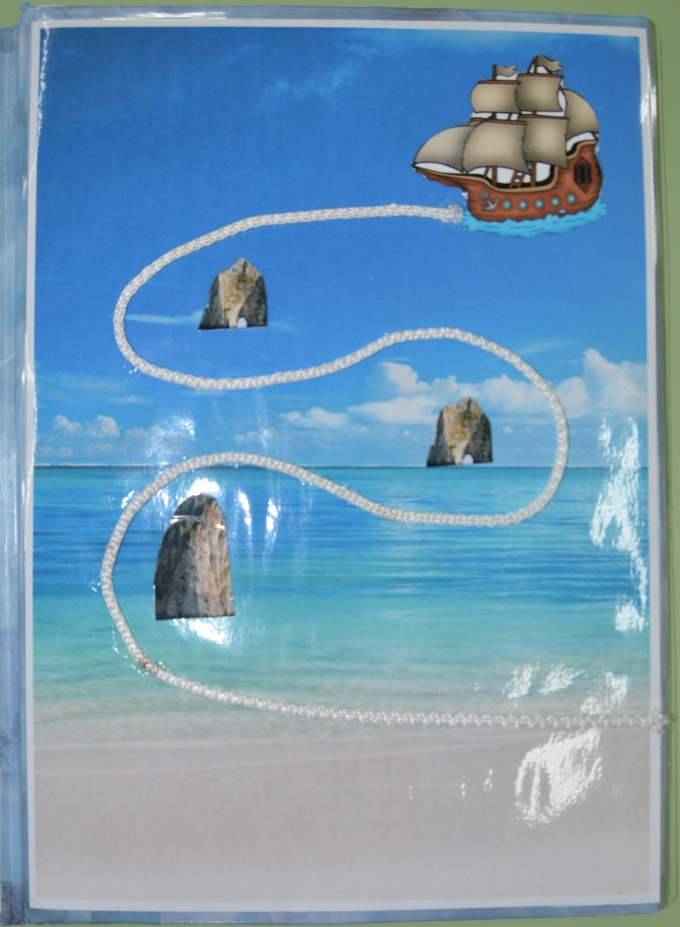
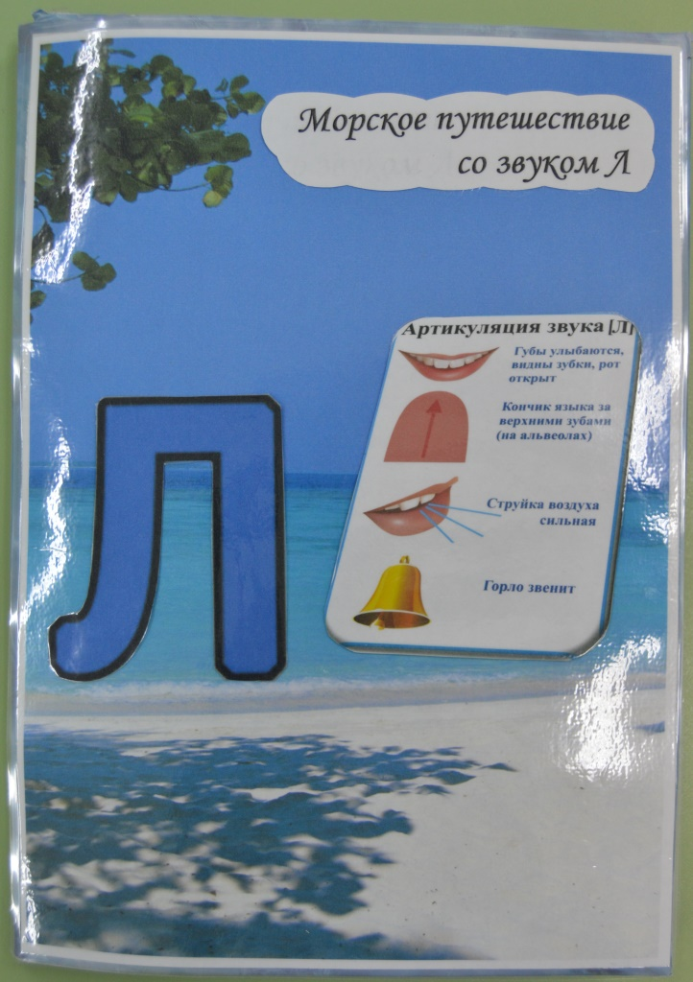

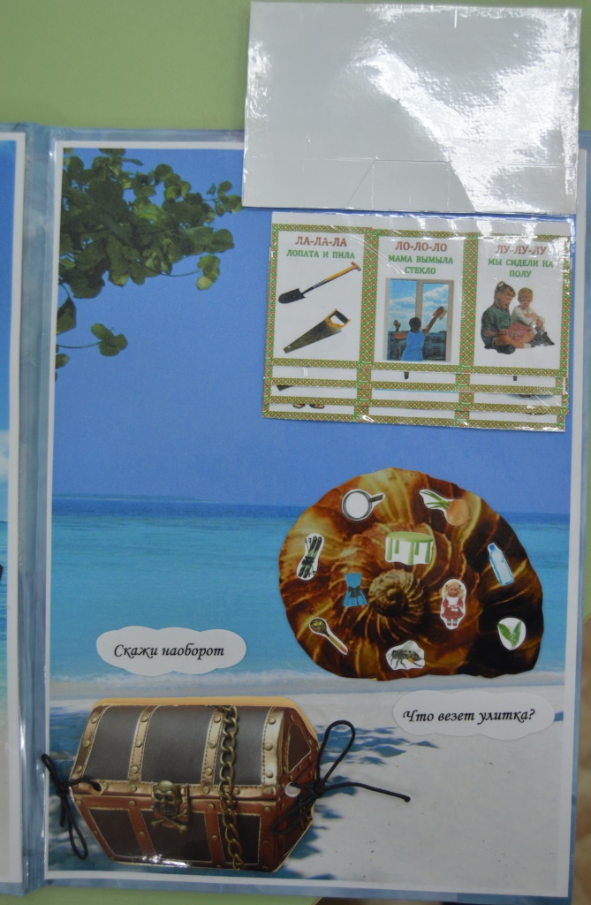

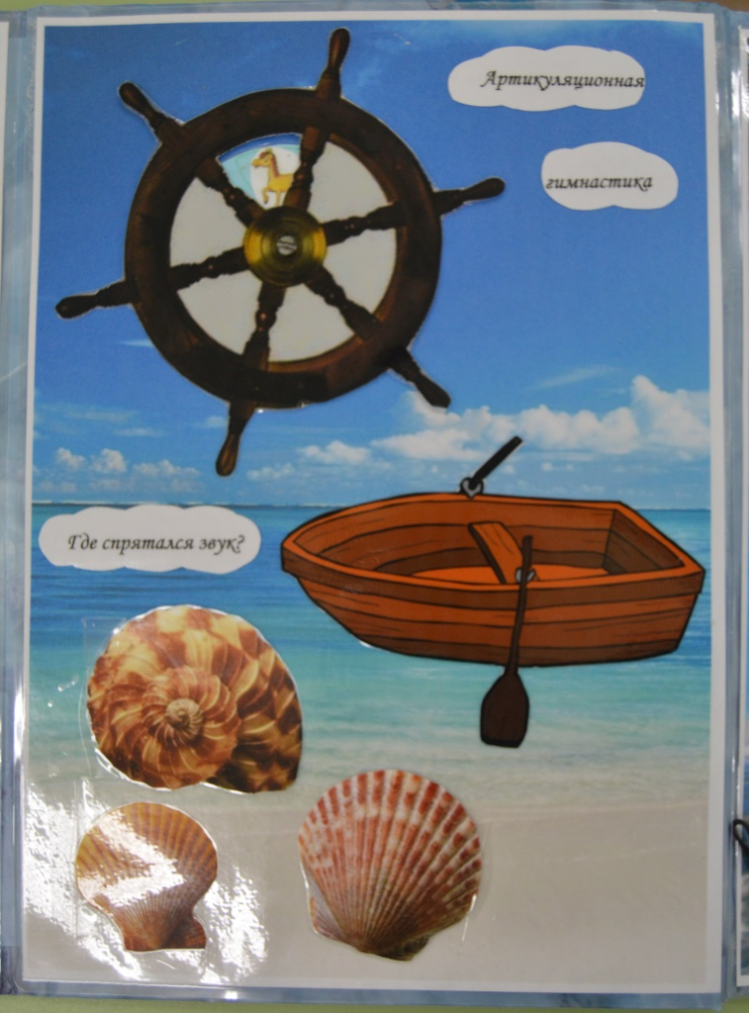
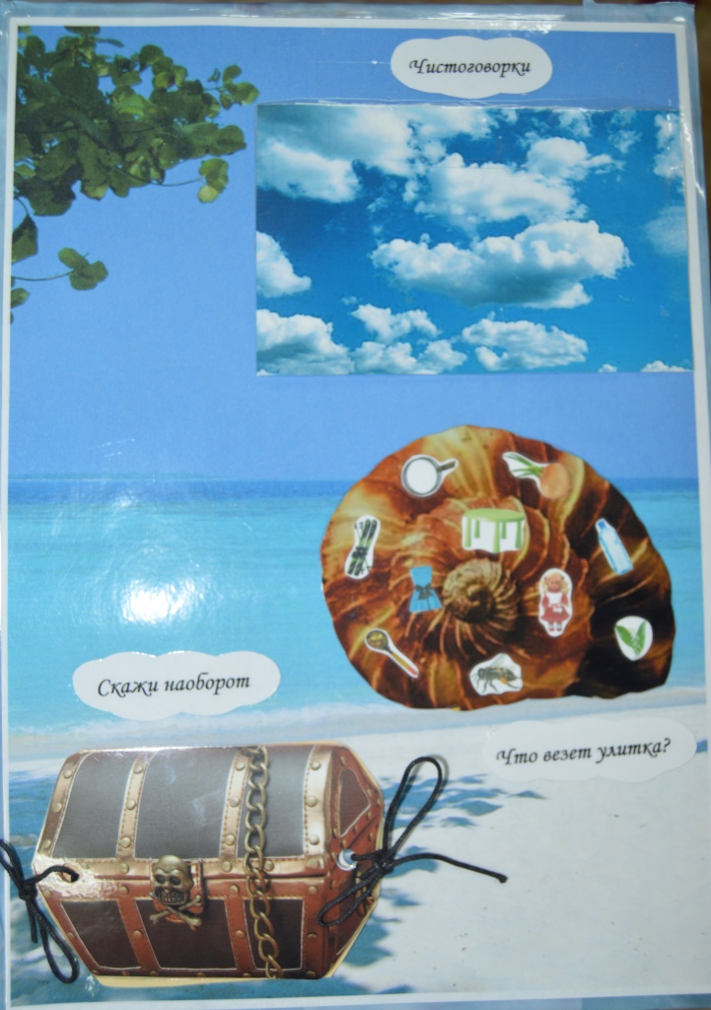

ПРИЛОЖЕНИЕ 2
